**LAPORAN PRATIKUM STRUKTUR DATA**

**JOBSHEET 2**



**Disusun Oleh :**

**NAJWA ELDIARA OWILIA TIKSA**

**BP/NIM : 2023/23343079**

**Dosen Pengampu :**

**Randi Proska Sandra, S.Pd, M.Sc**

**Kode Kelas : 202323430157**

**PROGRAM STUDI S1 INFORMATIKA**

**DEPARTEMEN ELEKTRONIKA**

**FAKULITAS TEKNIK**

**UNIVERSITAS NEGERI PADANG**

**2023**

1. **Source Code**

//Created by 23343079_Najwa Eldiara Owilia Tiksa

#include <stdio.h>

// Definisi struct untuk tipe data mahasiswa

struct Mahasiswa {

char NIM[20];

char Nama[50];

char TanggalLahir[20];

float IPK;

};

// Fungsi untuk input data mahasiswa

void inputDataMahasiswa(struct Mahasiswa *mahasiswa) {

printf("Masukkan NIM: ");

scanf("%s", mahasiswa->NIM);

printf("Masukkan Nama: ");

scanf("%s", mahasiswa->Nama);

printf("Masukkan Tanggal Lahir (format: dd-mm-yyyy): ");

scanf("%s", mahasiswa->TanggalLahir);

printf("Masukkan IPK: ");

scanf("%f", &mahasiswa->IPK);

}

// Fungsi untuk menampilkan data mahasiswa

void tampilkanDataMahasiswa(struct Mahasiswa mahasiswa) {

printf("\nData Mahasiswa:\n");

printf("NIM: %s\n", mahasiswa.NIM);

printf("Nama: %s\n", mahasiswa.Nama);

printf("Tanggal Lahir: %s\n", mahasiswa.TanggalLahir);

printf("IPK: %.2f\n", mahasiswa.IPK);

}

int main() {

// Deklarasi variabel bertipe struct Mahasiswa

struct Mahasiswa mhs;

// Memanggil fungsi untuk input data mahasiswa

inputDataMahasiswa(&mhs);

// Memanggil fungsi untuk menampilkan data mahasiswa

tampilkanDataMahasiswa(mhs);

return 0;

}

1. **Penjelasan Program**

Program tersebut adalah program sederhana dalam bahasa C yang digunakan untuk menginput dan menampilkan data mahasiswa. Program ini menggunakan struktur (struct) untuk mendefinisikan tipe data khusus yang bernama `Mahasiswa` dan memiliki beberapa atribut seperti NIM, Nama, Tanggal Lahir, dan IPK.

Program ini tidak menggunakan algoritma kompleks. Secara sederhana, program ini melakukan operasi input dan output menggunakan fungsi-fungsi `scanf` dan `printf`. Prosesnya dapat dijelaskan sebagai berikut:

1. **Input Data**: Menggunakan fungsi `inputDataMahasiswa` untuk membaca input dari pengguna dan mengisi atribut-atribut struct `Mahasiswa`.

2. **Output Data**: Menggunakan fungsi `tampilkanDataMahasiswa` untuk menampilkan data yang telah diinput ke layar.

Algoritma yang digunakan dalam program ini adalah algoritma sekuensial sederhana, yang hanya terdiri dari langkah-langkah berurutan untuk mengambil input, menyimpan data, dan menampilkan data. Tidak ada algoritma pemrosesan data yang kompleks atau struktur data canggih yang terlibat.

1. **Screenshoot Program**

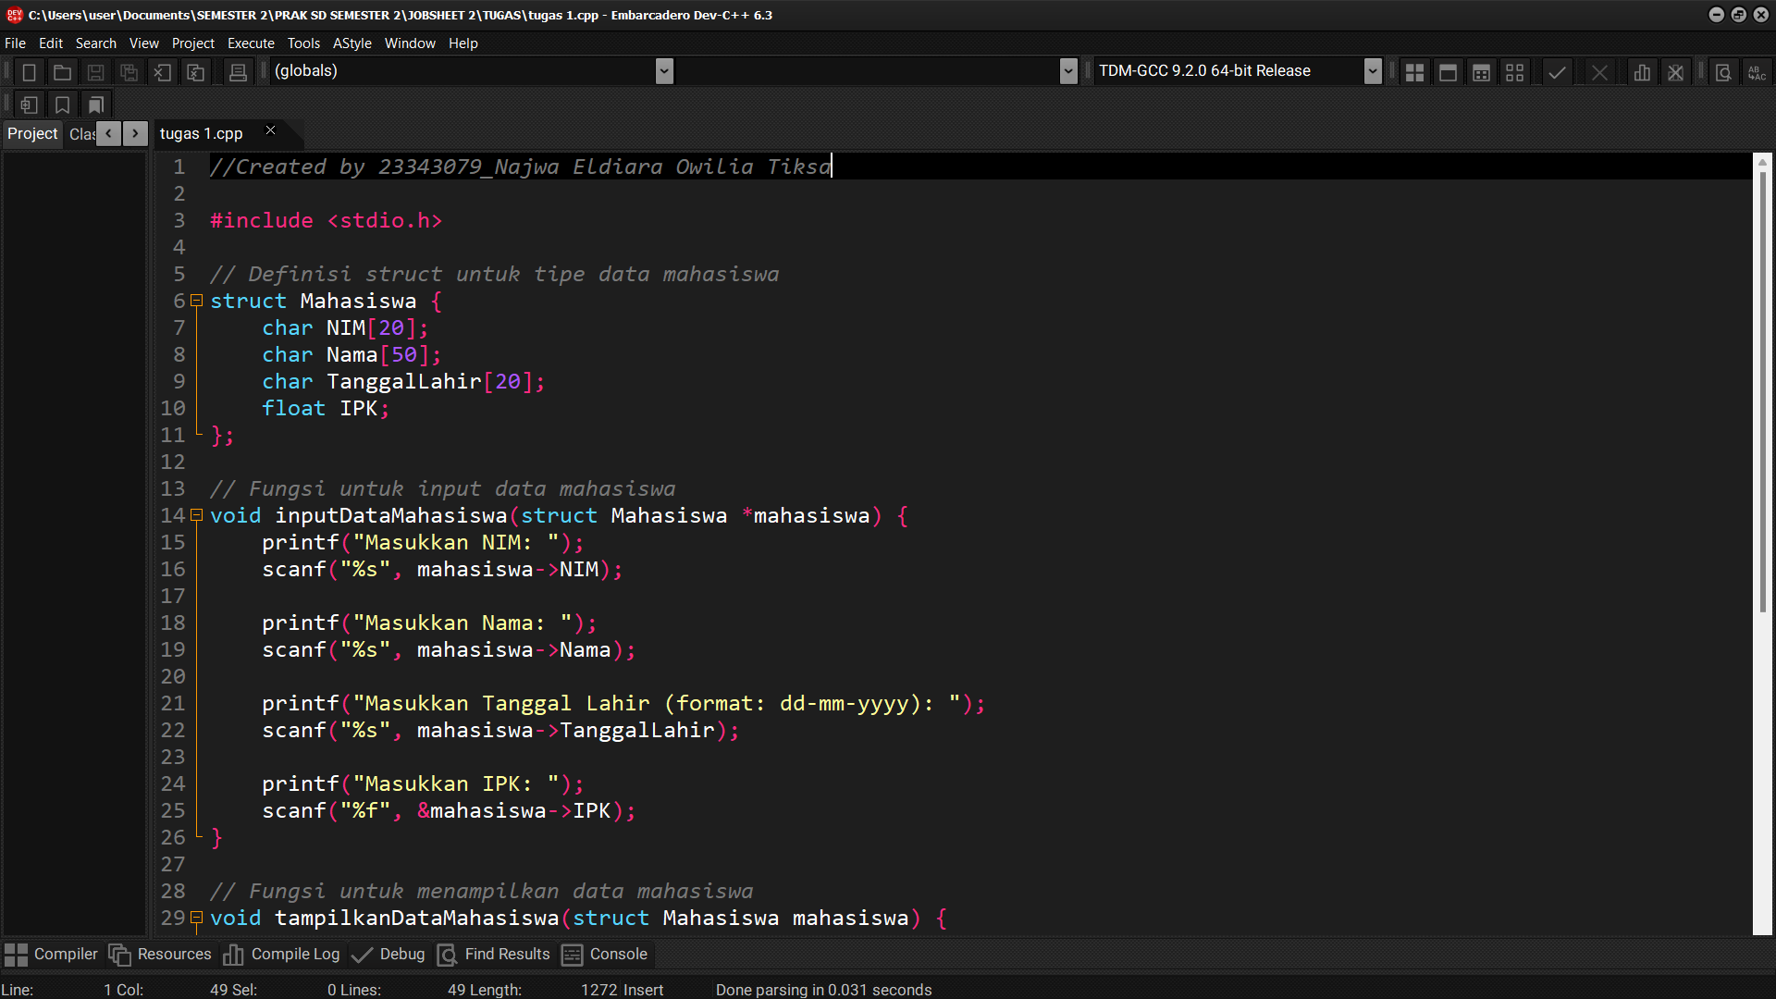

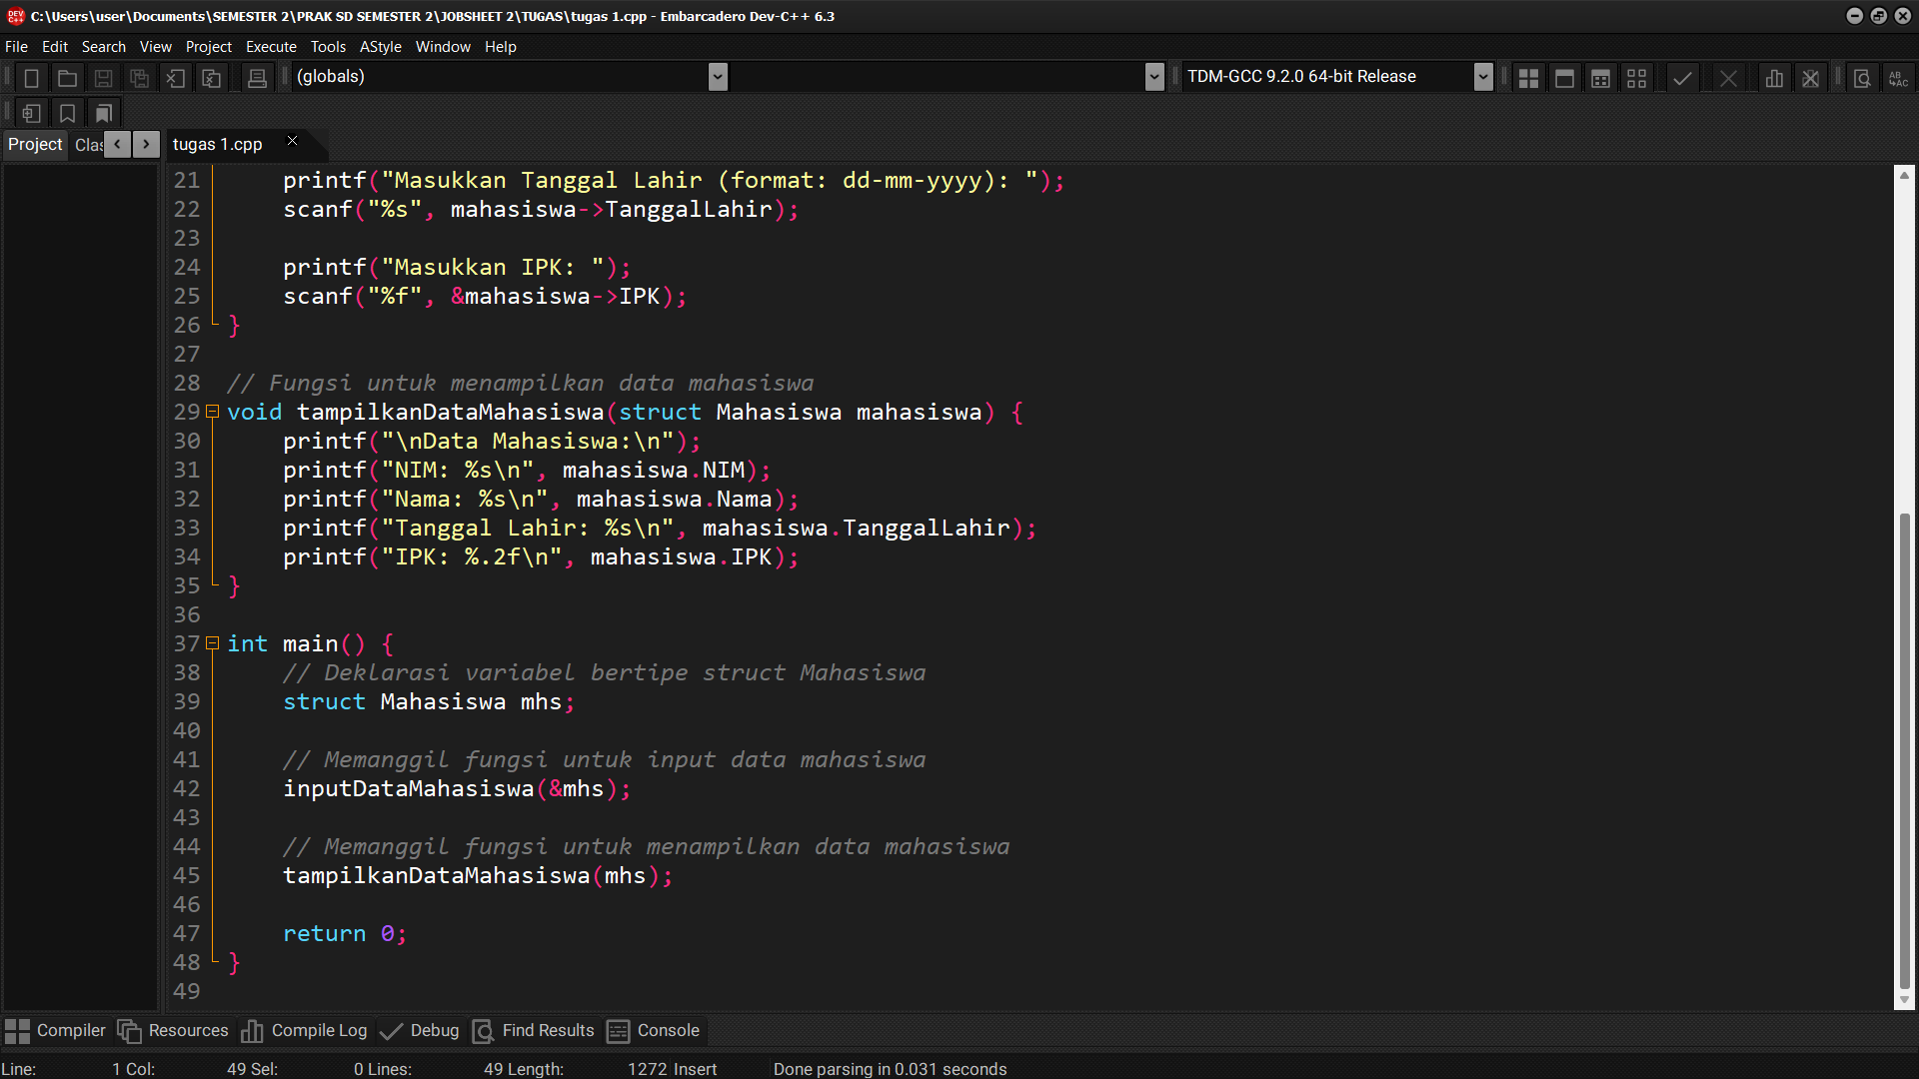

1. **OUTPUT**

